**Informatie voor ouders bij Voeljeleesboek** 

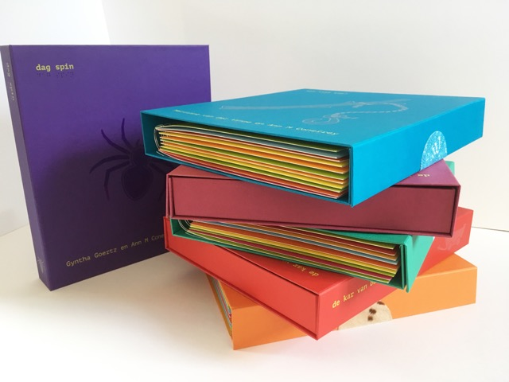

Uw kind leert binnenkort braille of is er misschien net mee begonnen. Met dit boek kan uw kind vast kennis maken met de eerste brailleletters en korte zinnetjes zodat uw kind kan ontdekken dat braille lezen leuk is en helemaal niet zo moeilijk.

Dit is een *samen-lees-boek* en geschikt voor een startende braille lezer samen met een meer gevorderde lezer. Zo lees je om de beurt een stukje en geniet je samen van het verhaal.

De rechter bladzijden kunnen kinderen al vrij snel zelf lezen (niveau AVI start). Op dit blad staan de meest eenvoudige braille woordjes en simpele korte zinnen.

Ook staat op dit blad altijd een tastbare illustratie. Het tactiele plaatje geeft het blinde kind een idee waarover het boekje zal gaan, zelfs voordat het kind in staat is om het boekje ook echt te lezen. Tactiele plaatjes zijn niet vanzelfsprekend herkenbaar voor zeer slechtziende en blinde kinderen. Omdat de kinderen gaandeweg nog leren om de overstap te maken van een concrete vorm (bv een bal) naar een tactiel plaatje van een bal (2D), is er ook een tastbaar voorwerp bij het boek.

Op de linker bladzijden staat een verhaaltje. Dit is het blad dat u eerst zelf zal voorlezen en op een later moment kan uw kind ook dit verhaaltje zelf lezen (niveau AVI M3/ E3).

De Voeljeleesboeken zijn gratis te leen via de aangepaste bibliotheek service: [www.passendlezen.nl/voeljeboekje](http://www.passendlezen.nl/voeljeboekje%20of%20via%20Superboek.nl)

Hierbij een aantal (voor)lees tips voor thuis:

1. Laat uw kind eerst het voorwerp uit het doosje voelen en houd een kort gesprekje met uw kind erover (*wat is het? Wat kan je ermee doen? Waar is het van gemaakt?).*
2. Ontdek samen met uw kind de overeenkomsten tussen het voorwerp en de illustratie op de kaft/ eerste bladzijde.
3. Op de linker bladzijde staat een versje/verhaaltje. In het versje/ verhaaltje staan geen leestekens en geen hoofdletters. U leest de linker bladzijden voor en na ongeveer een jaar oefenen met braille, kan uw kind het verhaaltje zelf lezen.
4. Op elk rechterblad is een tastbaar plaatje. Laat uw kind het plaatje ontdekken en vraag wat het plaatje kan zijn.
5. Bovenaan elke rechterbladzijde staat een simpel braillewoord. Dit staat in een braillerandje zodat uw kind de leesrichting van links naar rechts gaat ervaren. Het woordje is gemaakt met de makkelijkste brailleletters. Eerst is er wat ruimte tussen de letters zodat het kind de losse letters makkelijker kan voelen. We spreken de letters fonetisch uit bv v aa s (en niet vé, aa aa es) en daarna als woordje: vaas. Laat uw kind met de vingers van beide handen over het regeltje glijden totdat het bij het woordje komt. Als uw kind niet weet wat er staat dan zegt u het woord. In het begin kan uw kind alleen met uw hulp het woordje lezen en na wat herhaling zal het trots zijn dat hij/ zij al zelf voelt wat er staat.
6. Onder het tastbare plaatje staat een zin waarin het woord voorkomt. U laat uw kind met de vingers ook over die regel gaan. In het begin kan uw kind de zin nog niet zelf lezen, dus leest u mee. Misschien gaat uw kind na een paar maal het boekje samen te lezen, het woordje van het plaatje al herkennen of gaat het de zin nalezen. Op deze manier ontdekt het kind dat woorden met elkaar een zin vormen.
7. Om de juiste leestechniek van het lezen van braille te ervaren (6 vingers naast elkaar op een regel en de duimen naar beneden) is er boven het braillewoord en boven de zin op de rechterbladzijde een foamrandje geplaatst. Dit ondersteunt de juiste plaatsing van de vingers tijdens de leesbeweging.
8. Jonge kinderen houden van herhaling en vooral van voorlezen! Dus pak regelmatig het boekje en ga lekker samen “lezen”.
9. Met deze eenvoudige brailleboekjes kunt u ook zelf het braillesysteem onder de knie krijgen! Bij de folder is een braille alfabet toegevoegd!